Российская Федерация

Республика Калмыкия

Элистинское городское Собрание

шестого созыва

РЕШЕНИЕ № 5

 | 26 декабря 2019 года | заседание № 5 |  | г. Элиста
О внесении изменений в Правила землепользования и застройки города Элисты
В соответствии с Федеральным законом от 6 октября 2003 года № 131-ФЗ «Об общих принципах организации местного самоуправления в Российской Федерации», Градостроительным кодексом Российской Федерации, с учетом протокола публичных слушаний от 28 ноября 2019 года и заключения Комиссии по подготовке Правил землепользования и застройки города Элисты о результатах публичных слушаний от 10 декабря 2019 года, предложения Администрации города Элисты (постановление Администрации города Элисты), руководствуясь статьей 20 Устава города Элисты,
Элистинское городское Собрание решило:
1. Внести в Правила землепользования и застройки города Элисты, утвержденные решением Элистинского городского Собрания от 27 декабря 2010 года № 1 (с изменениями от 24 ноября 2011 года №4, 16 ноября 2012 года №9, 27 декабря 2012 года №6, 20 июня 2013 года №7, 26 сентября 2013 года №14, 28 ноября 2013 года №3, 26 декабря 2013 года №8, 27 марта 2014 года №13, 16 апреля 2014 года №3, 19 июня 2014 года №6, 24 июля 2014 года №6, 23 октября 2014 года №11, 25 декабря 2014 года №5, 11 июня 2015 года №12, 28 июля 2015 года №3, 17 сентября 2015 года №11, 26 ноября 2015 года №8, 24 декабря 2015 года №17, 24 марта 2016 года №25, 28 апреля 2016 года №2, 16 июня 2016 года №15, 29 сентября 2016 года №17, 24 ноября 2016 года №5, 22 декабря 2016 года №16, 23 марта 2017 года №19, 15 июня 2017 года №20, 14 сентября 2017 года №14, 30 октября 2017 года №3, 21 декабря 2017 года №11, 27 декабря 2017 года №4, 1 марта 2018 года №16, решение Верховного суда Республики Калмыкия от 12 марта 2018 года по делу №3а-10/2018, 31 мая 2018 года №12, 6 сентября 2018 года №15, 26 декабря 2018 года №5, 6 июня 2019 года №10, 14 июня 2019 года №4), следующие изменения:
в карте градостроительного зонирования:
включить в зону жилой застройки первого типа (Ж-1/08), исключив из зоны городских лесов (Р-3/09), земельные участки общей площадью 5,826 га, расположенные по адресному ориентиру: город Элиста, вдоль трассы Элиста-Ставрополь, южнее РЦ «Вавилон», согласно схеме №1 Приложения к настоящему решению;
включить в зону жилой застройки первого типа (Ж-1/08), исключив из зоны городских лесов (Р-3/09), земельные участки общей площадью 2311 кв. м, расположенные по адресу: город Элиста, ул. М. Горького, №№ 7 «А», 7 «Б», 7 «В», 7 «Г», 7 «Д», 9 «В», согласно схеме №2 Приложения к настоящему решению;
включить в зону общественных парков (Р-1/06), исключив из зоны городских лесов (Р-3/15), земельный участок площадью 8797 кв. м, расположенный по адресу: город Элиста, 9 микрорайон, восточнее дома № 55 «А», согласно схеме №3 Приложения к настоящему решению;
включить в зону жилой застройки первого типа (Ж-1/11), исключив из зоны природных ландшафтов и городских лесов (Р-3/10), земельные участки общей площадью 5384 кв. м, расположенные по адресу: город Элиста, 3 проезд Каспийский, №№ 1, 1 «А», 3, 5, 7, 9, 11, 13, 15, согласно схеме №4 Приложения к настоящему решению;
включить в зону жилой застройки первого типа (Ж-1/05), исключив из зоны природных ландшафтов и городских лесов (Р-3/15), земельные участки общей площадью 4130 кв. м, расположенные по адресному ориентиру: город Элиста, 11-й проезд №№ 62, 64, 66, 11 проезд западнее дома № 49 в 18 метрах, 10 проезд западнее дома № 49, 10 проезд западнее дома № 45, 10 проезд западнее дома №55, согласно схеме №5 Приложения к настоящему решению;
включить в зону жилой застройки первого типа (Ж-1/10), исключив из зоны природных ландшафтов и городских лесов (Р-3/10), земельный участок площадью 600 кв. м, расположенный по адресному ориентиру: город Элиста, ул. 2-я Спортивная, восточнее дома № 30 «А», согласно схеме №6 Приложения к настоящему решению.

2. Администрации города Элисты разместить настоящее решение на официальном сайте Администрации города Элисты.
3. Настоящее решение вступает в силу со дня его официального опубликования в газете «Элистинская панорама».

И.о. Главы города Элисты – Главы Администрации города Элисты | Председатель Элистинского городского Собрания
Д. Трапезников | Н. Орзаев

Приложение
к решению Элистинского городского Собрания
от 26 декабря 2019 года № 5

Схема №1
Выкопировка из карты градостроительного зонирования Правил
землепользования и застройки города Элисты, утвержденных решением
Элистинского городского Собрания от 27.12.2010г. № 1

ПЗЗ: | Внесение изменений в ПЗЗ:
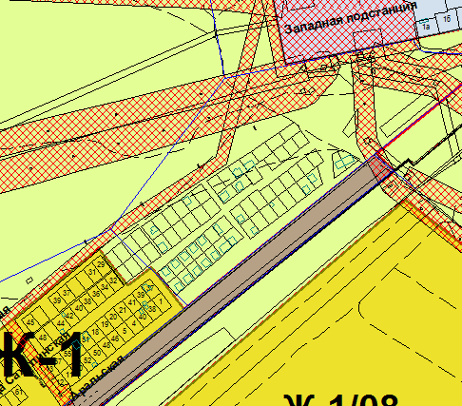 | 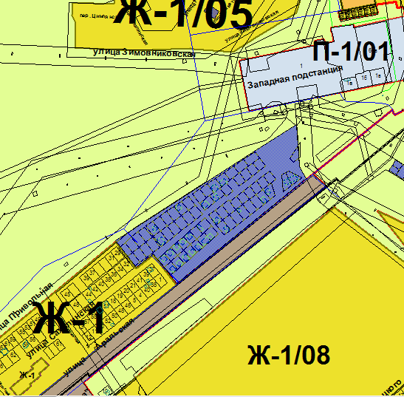

Схема №2
Выкопировка из карты градостроительного зонирования Правил
землепользования и застройки города Элисты, утвержденных решением
Элистинского городского Собрания от 27.12.2010г. № 1

ПЗЗ: | Внесение изменений в ПЗЗ:
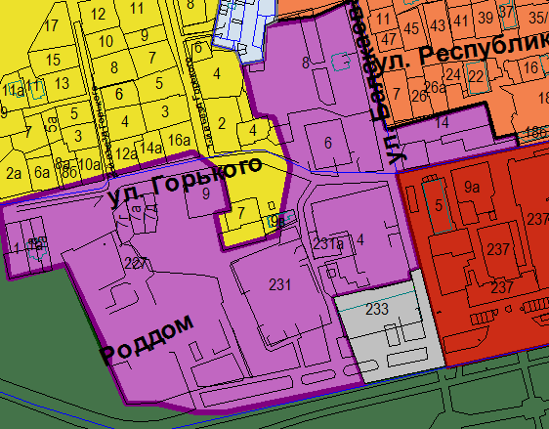 | 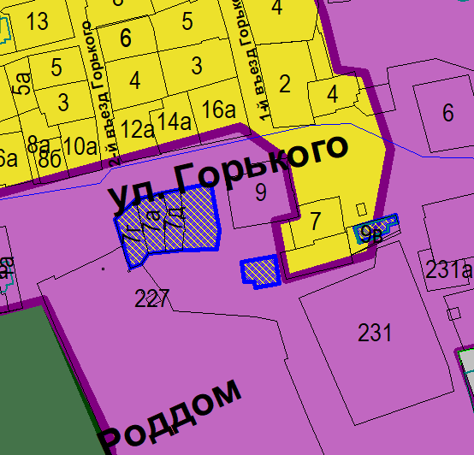
Схема №3
Выкопировка из карты градостроительного зонирования Правил
землепользования и застройки города Элисты, утвержденных решением
Элистинского городского Собрания от 27.12.2010г. № 1

ПЗЗ: | Внесение изменений в ПЗЗ:
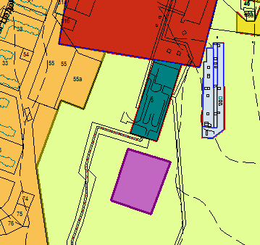 | 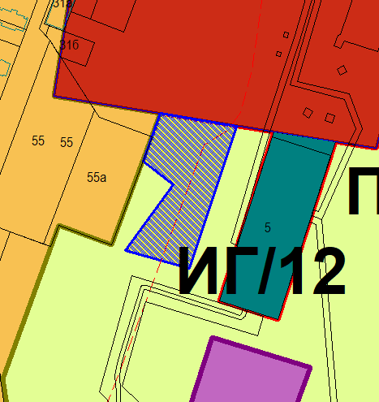

Схема №4
Выкопировка из карты градостроительного зонирования Правил
землепользования и застройки города Элисты, утвержденных решением
Элистинского городского Собрания от 27.12.2010г. № 1

ПЗЗ: | Внесение изменений в ПЗЗ:
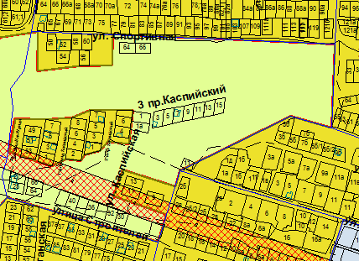 | 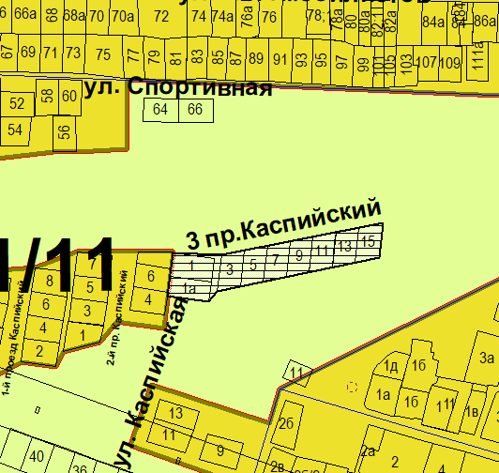
Схема №5
Выкопировка из карты градостроительного зонирования Правил
землепользования и застройки города Элисты, утвержденных решением
Элистинского городского Собрания от 27.12.2010г. № 1

ПЗЗ: | Внесение изменений в ПЗЗ:
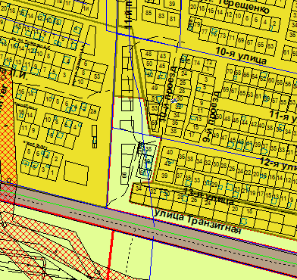 | 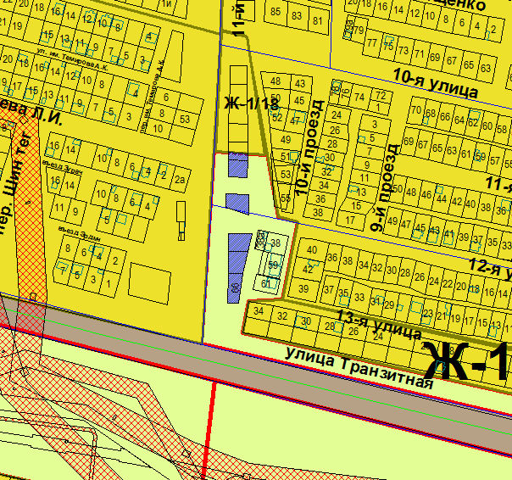

Схема №6
Выкопировка из карты градостроительного зонирования Правил
землепользования и застройки города Элисты, утвержденных решением
Элистинского городского Собрания от 27.12.2010г. № 1

ПЗЗ: | Внесение изменений в ПЗЗ:
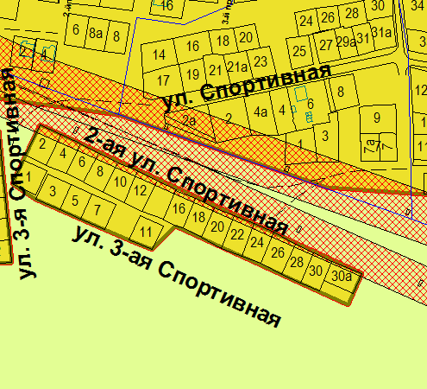 | 